测试截图编号：步骤2.11.1-01

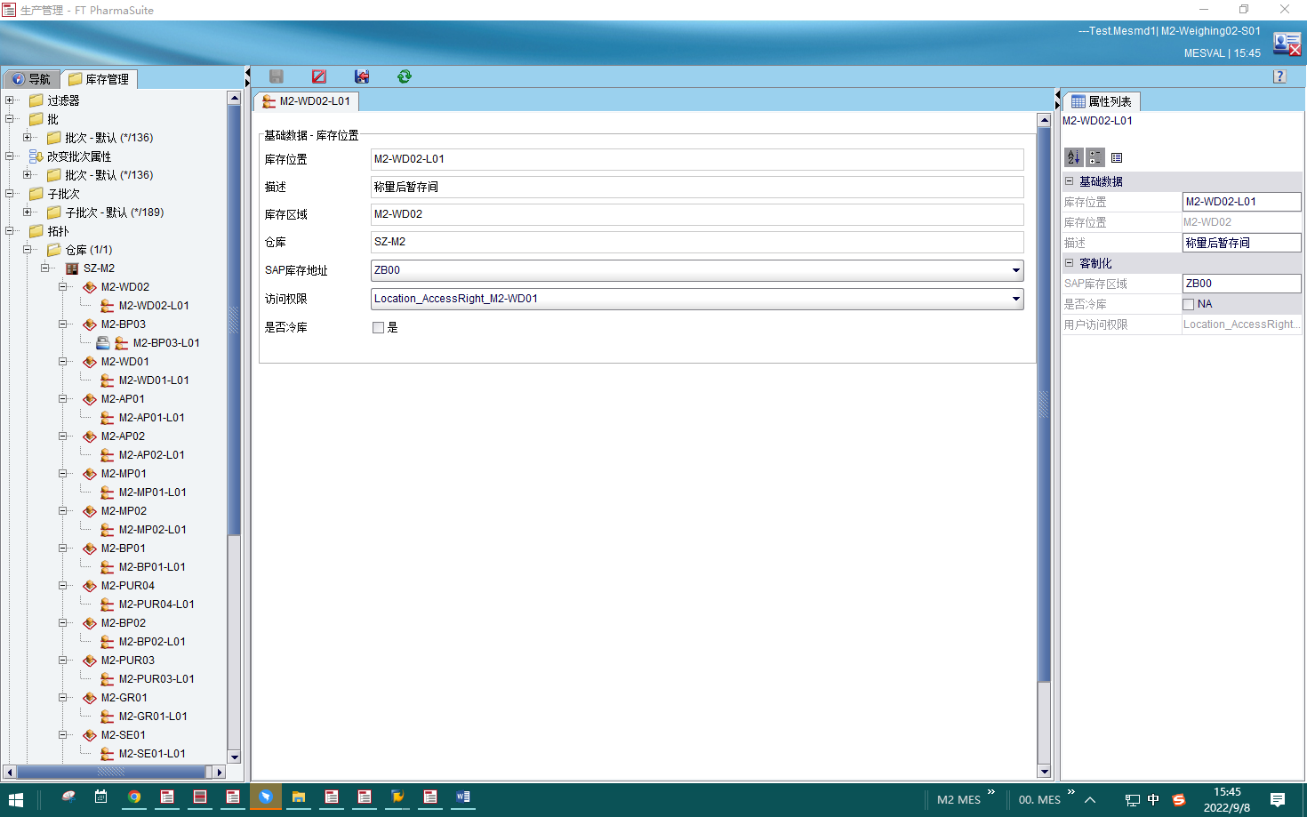

测试截图编号：步骤2.11.2-01

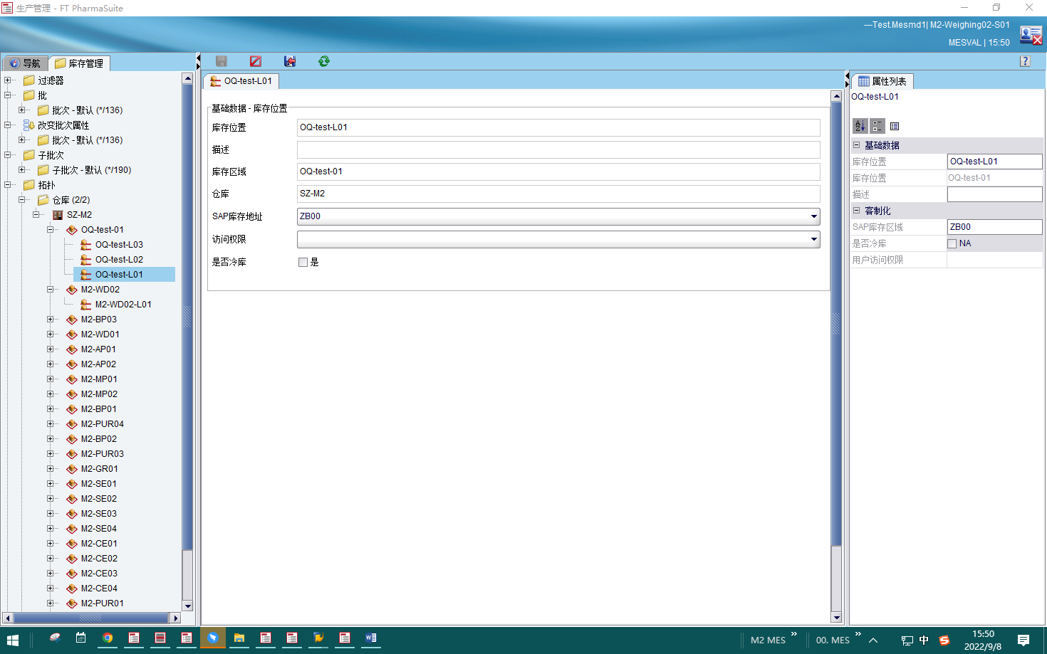

测试截图编号：步骤2.11.2-02

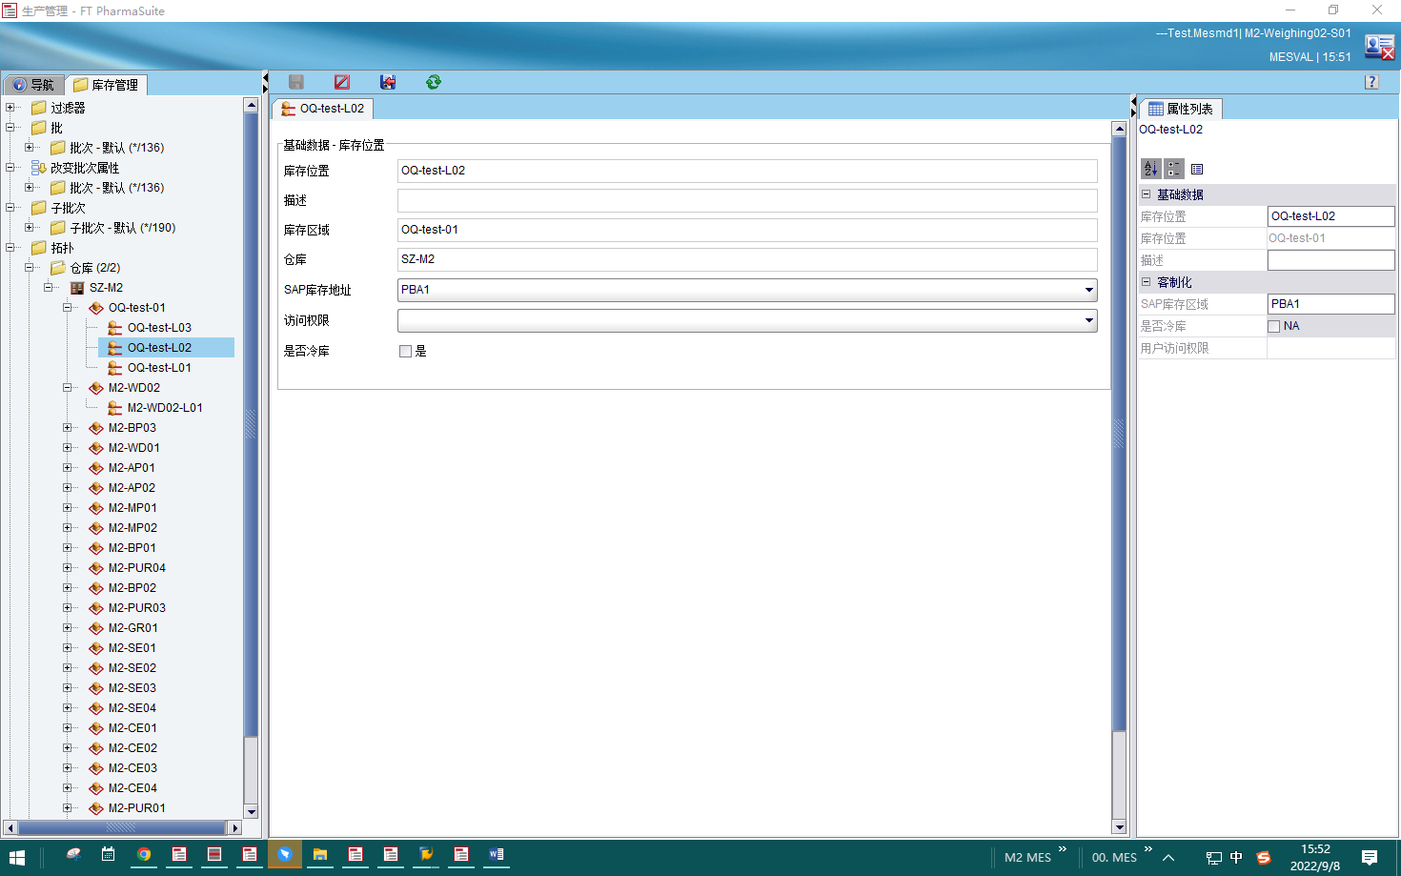

测试截图编号：步骤2.11.2-03

